

**República de Angola**

**Ministério da Educação**

**Governo da Província de Luanda**

**Repartição Municipal da Educação de Talatona**

**Complexo Escolar Privado ALE**

**TEMA:OS NÚMEROS QUÂNTICOS**

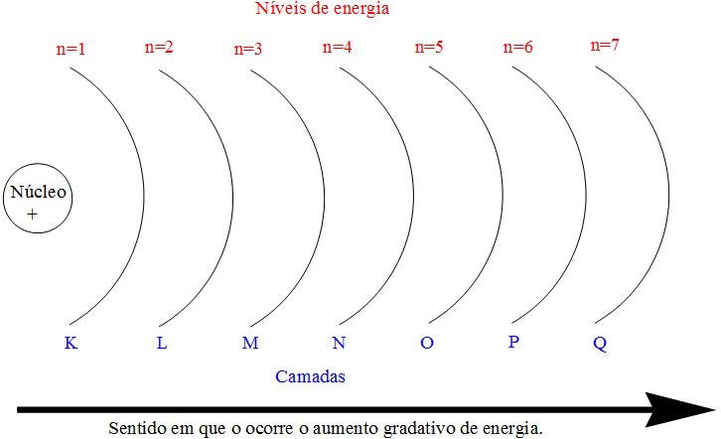

Grupo nº 01

9ª Classe

Sala: 04

Turma: A

Período: Tarde

O DOCENTE

_________________________

António Emanuel Pedro



COMPLEXO ESCOLAR PRIVADO ALE

**TEMA:OS NÚMEROS QUÂNTICOS**

**INTEGRANTES DO GRUPO Nº 01**

1. Celestino Ndembe da Silva
2. Custódio Domingos Seteco Capitão
3. Domingas Mauango Manuel
4. Ferreira Luís Quissanga
5. Joana Bernardo Miguel
6. Jocelina da Graça Nkanu
7. Laurinda Magalhães Quinjinji
8. Mónica Kwasa Saidi
9. Simão Jacob Gamboa

**ÍNDICE**

Introdução ………………………………………………………………………………………… 1

Números quânticos: principal, secundário, magnético e de spin …………………..… 2

Número quântico principal ……………………………………………………………………. 2

Número quântico secundário ………………………………………………………………… 3

Número quântico magnético ………………………………………………………………… 3

Número quântico de spin …………………………………………………………………… 3, 4

Exemplo do elemento ferro (26fe) …………………………………………………………… 4

Resumo sobre números quânticos …………………………………………………………… 5

O que é distribuição electrónica? …………………………………………………………… 5

Exercícios resolvidos sobre números quânticos ………………………………………… 6, 7

Raio atómico ……………………………………………………………………………………. 8

A origem dos números quânticos …………………………………………………………… 8

Sistema quântico ……………………………………………………………………………….. 9

Conclusão ……………………………………………………………………………………….. 10

Bibliografia ……………………………………………………………………………………… 11